ANZ Online Seminar

**系統操作說明手冊**

思想科技有限公司 謹呈

目 錄

1. 系統介面介紹 3

1.1. 使用者介面 3

1.2. 管理者介面 9

2. 客戶使用流程 16

2.1. 透過eDM連結 16

2.2. 官網連結 18

2.3. 客戶登入觀看 21

2.4. 客戶提問 24

2.5. 線上研討會狀態 26

3. 管理者使用流程 28

3.1. 管理者登入 28

3.2. 新增研討會 30

3.3. 啟動線上研討會 32

3.4. 邀請其他講者 40

3.5. 投影片切換 43

# 系統介面介紹

# 使用者介面

1. 行事曆

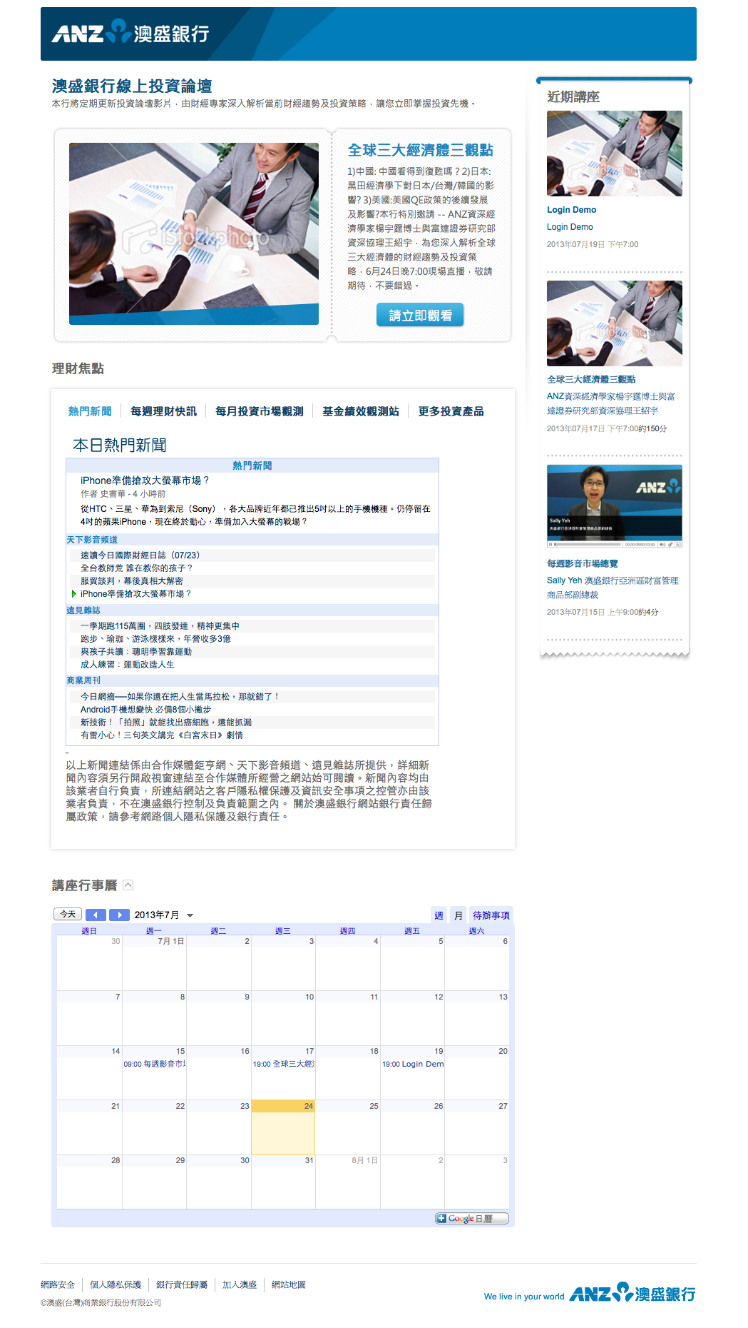

**C**

**B**

**A**

**D**

A：Headline的線上研討會，內容包含顯示圖片(350*255px, JPG/PNG)、名稱(全形中文10字，半形英數20字，含空格)及簡介(全形中文110字，半形英數220字，含空格)。在維護研討會頁面Reset layout欄位有勾選Headline選項時，會在此呈現；若未設定會顯示最新一則的線上研討會資料。

B：理財焦點，內容包含熱門新聞、每週理財快訊(PDF)、每月投資市場觀測、基金績效觀測站(另開新視窗)、更多投資產品(另開新視窗)。

C：講座行事曆，以Google Calendar的月曆來顯示線上研討會的事件。

D：近期講座，內容包含顯示圖片(350*255px, JPG/PNG)、名稱(全形中文10字，半形英數20字，含空格)、主講人(全形中文30字，半形英數60字，含空格)、開始時間(格式為YYYY年MM月DD日 上/下午HH:MM)、片長(分鐘計算，半形數字3字)。顯示順序按照開始時間由最近開始由上而下排列，則數則無限制。若在維護研討會頁面Reset layout欄位有勾選Top選項時，則直接排列在最上方。

1. 播放頁面(無留言功能)

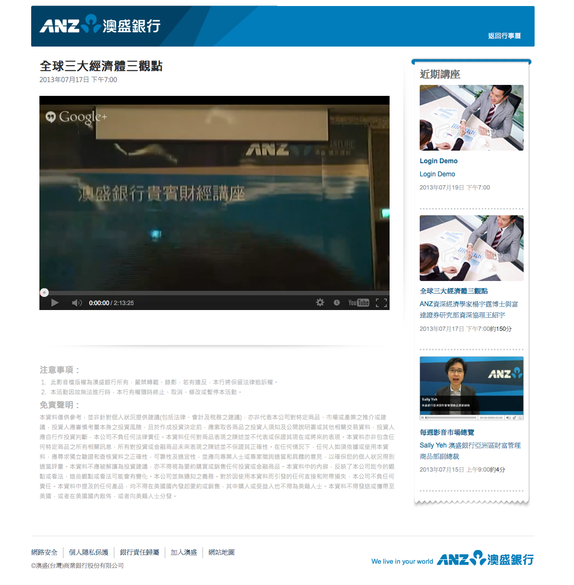

**C**

**A**

**B**

A：撥放器，包含名稱(全形中文10字，半形英數20字，含空格)、開始時間(格式為YYYY年MM月DD日 上/下午HH:MM)及播放介面。

B：注意事項及免責聲明。在維護研討會頁面Legal terms欄位可以進行編輯。

C：近期講座，內容包含顯示圖片(350*255px, JPG/PNG)、名稱(全形中文10字，半形英數20字，含空格)、主講人(全形中文30字，半形英數60字，含空格)、開始時間(格式為YYYY年MM月DD日 上/下午HH:MM)、片長(分鐘計算，半形數字3字)。顯示順序按照開始時間由最近開始由上而下排列，則數則無限制。若在維護研討會頁面Reset layout欄位有勾選Top選項時，則直接排列在最上方。

1. 播放頁面(留言功能)

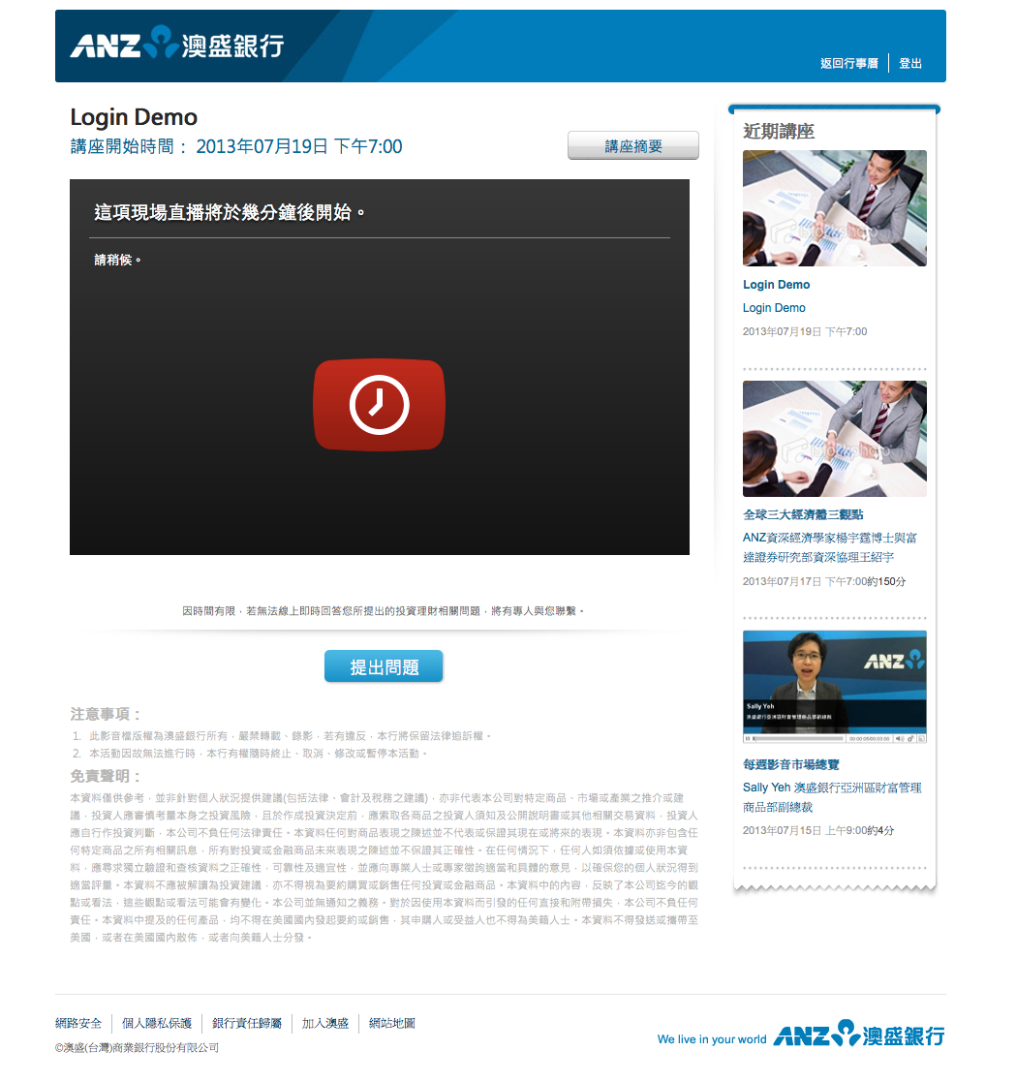

**D**

**C**

**B**

**A**

A：撥放器，包含名稱(全形中文10字，半形英數20字，含空格)、開始時間(格式為YYYY年MM月DD日 上/下午HH:MM)、講座摘要及播放介面。

B：提出問題，客戶可以透過此功能直接提問。在維護研討會頁面Raise question via on-line (Y/N)欄位設定Yes選項時方有此功能。

C：注意事項及免責聲明。在維護研討會頁面Legal terms欄位可以進行編輯。

D：近期講座，內容包含顯示圖片(350*255px, JPG/PNG)、名稱(全形中文10字，半形英數20字，含空格)、主講人(全形中文30字，半形英數60字，含空格)、開始時間(格式為YYYY年MM月DD日 上/下午HH:MM)、片長(分鐘計算，半形數字3字)。顯示順序按照開始時間由最近開始由上而下排列，則數則無限制。若在維護研討會頁面Reset layout欄位有勾選Top選項時，則直接排列在最上方。

1. 登入頁面

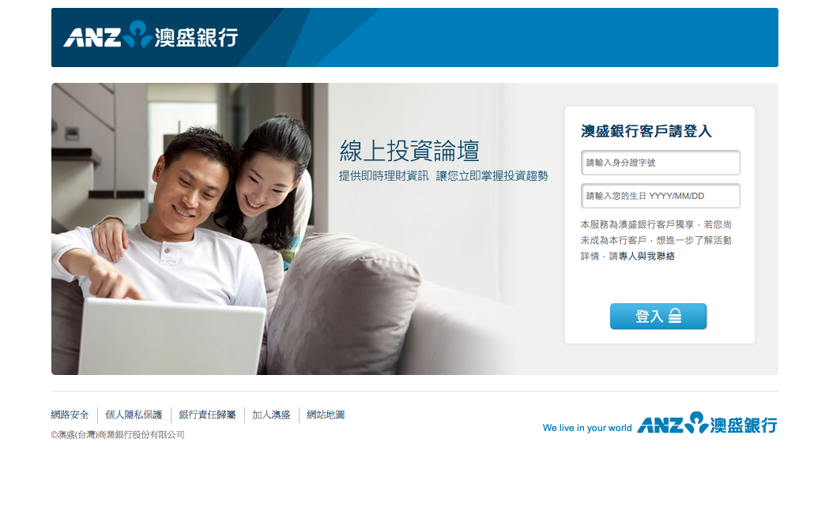

若在維護研討會頁面Log-in Setting欄位設定Log-in選項時，該場線上研討會必須經過使用者驗證通過才能進入觀看，驗證資料為身份證字號(包含英文字共10碼，英文字大小寫皆可)及生日(格式為YYYY/MM/DD)。

# 管理者介面

1. 登入頁面

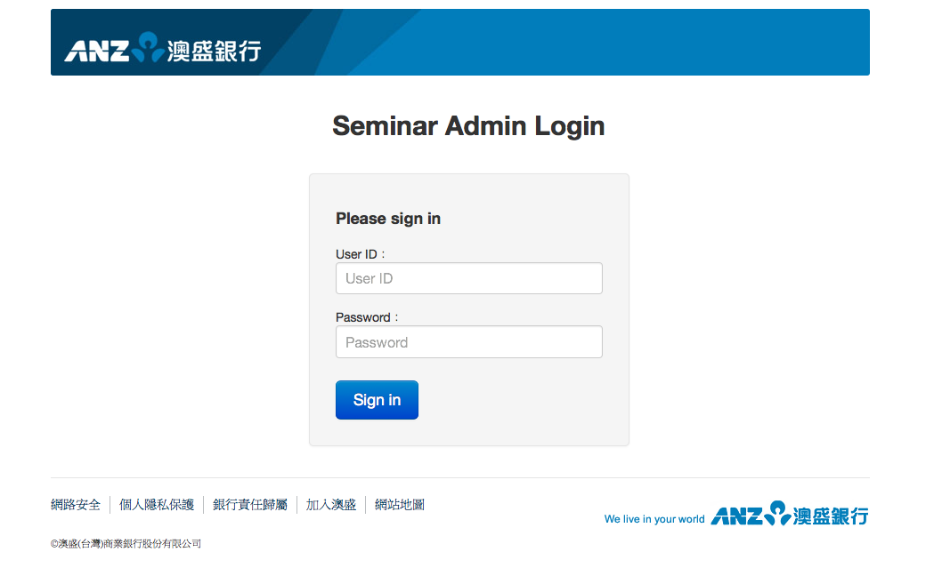

進入管理介面必須先進行身分驗證通過後才能進入，驗證資料為User ID及Password。

1. 行事曆後台

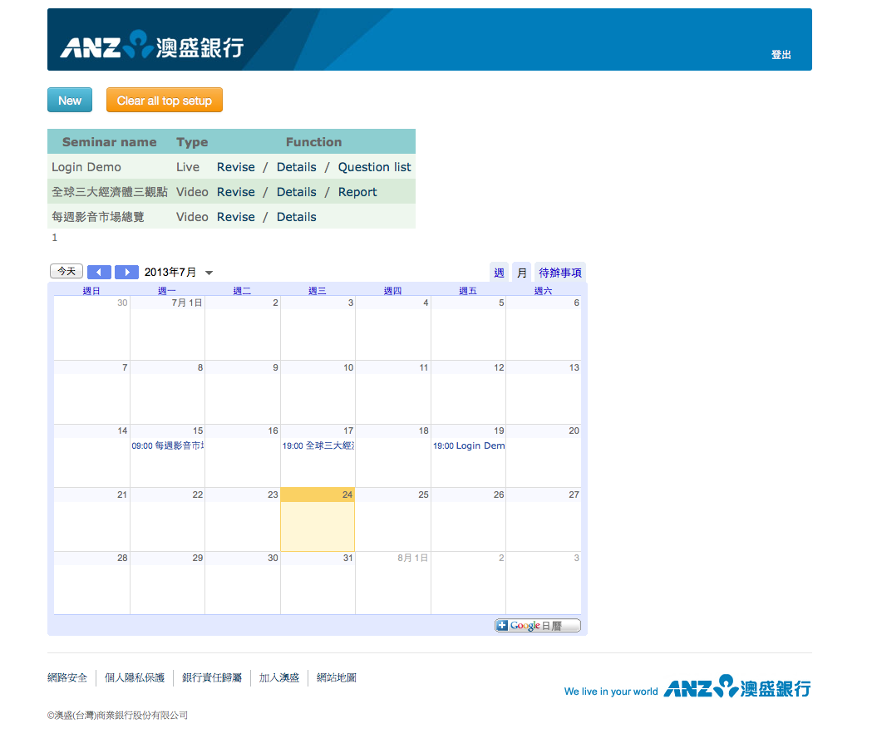

**B**

**A**

A：研討會維護介面，包含New、Clear all top setup、列表、Revise、Details、Report(為Live或Youtube影片才會顯示)及Question list(有設定Raise question via on-line (Y/N)為Yes才會顯示)等功能。

B：講座行事曆，以Google Calendar的月曆來顯示線上研討會的事件。

1. 研討會新增/維護頁面

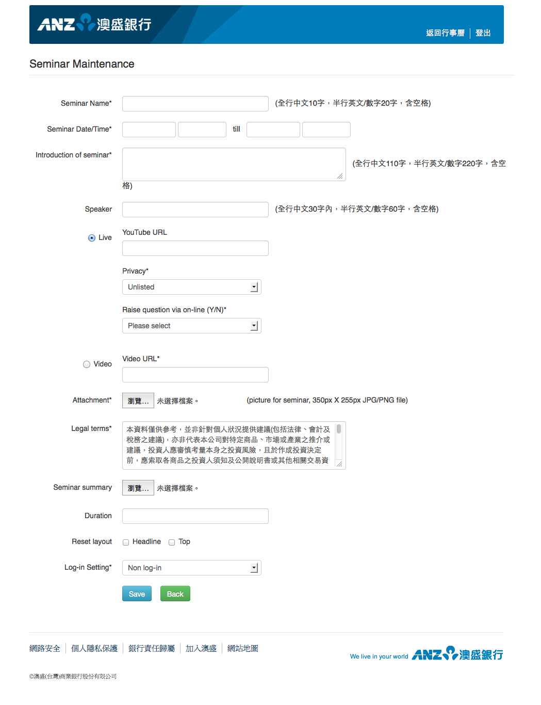

研討會新增/維護頁面包含以下欄位：

* Seminar Name，必填，全形中文10字，半形英數20字，含空格。
* Seminar Date/Time，必填，格式為YYYY/MM/DD，HH:MM:SS。
* Introduction of seminar，必填，全形中文110字，半形英數220字，含空格。僅顯示在Headline上。
* Speaker，全形中文30字內，半形英數60字，含空格。僅顯示在近期講座上。
* Live/Video，必選，預設Live，若為線上研討會選擇Live，錄影影片請選擇Video。
* YouTube URL，格式如http://youtu.be/8S5DGTRQqzo。
* Privacy，必選，預設Unlisted，有Unlisted、Public和Private三種選項，為YouTube影片的隱私權設定。
* Raise question via on-line (Y/N)，必選，有Yes及No兩種選項，設定研討會撥放頁面是否有提出問題功能。
* Video URL，必填，填入影片的網址，格式如http://anzmarketinsightschi.v.reutersinsider.com，。
* Attachment，必上傳，picture for seminar, 350px X 255px JPG/PNG file。
* Legal terms，必填，系統會自動帶入預設資料。
* Seminar summary，上傳檔案不限格式大小。
* Duration，以分鐘為單位，半形英數3字，含空格。
* Reset layout，包含兩個選項，分別為Headline和Top，設定是否為Headline及近期講座Top。
* Log-in Setting，必選，預設Non log-in，有Non log-in及Log-in兩種選項，設定使用者觀看研討會是否需要進行身分驗證功能。

Save按鈕會將資料儲存後返回，Back按鈕則是直接返回。

1. 研討會詳細資料頁面

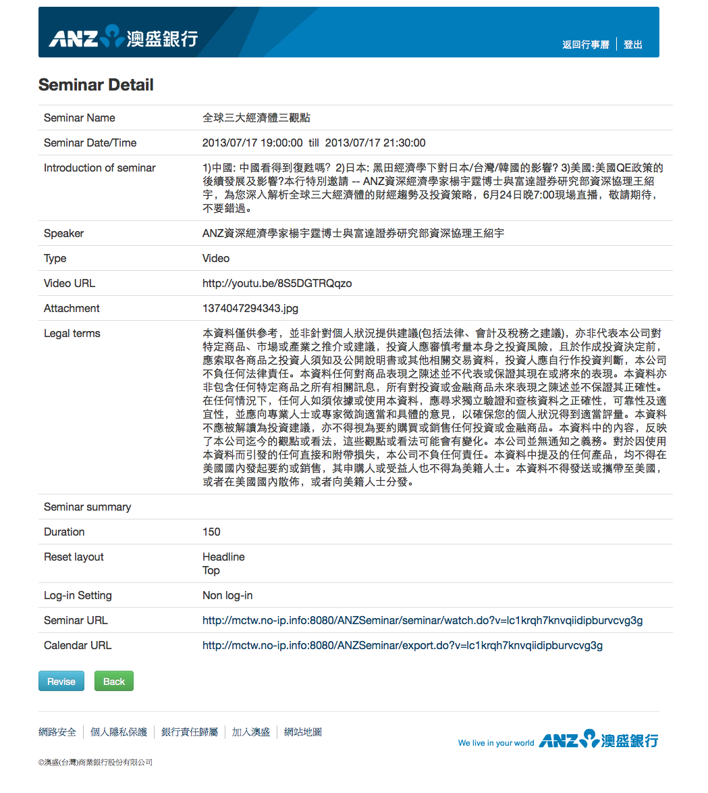

研討會詳細資料頁面顯示以下欄位，Seminar Name、Seminar Date/Time、Introduction of seminar、Speaker、Type、YouTube URL、Privacy、Raise question via on-line、Attachment、Legal terms、Seminar summary、Duration、Reset layout、Log-in Setting、Seminar URL和Calendar URL。

Seminar URL會以另開新視窗方式顯示，此網址為提供給eDM使用。

Calendar URL為下載該場研討會的行事曆匯入檔，下載後可以直接將資訊匯入行事曆軟體中。

Revise按鈕會進入研討會新增/維護頁面，Back按鈕則是直接返回。

1. 研討會報告頁面

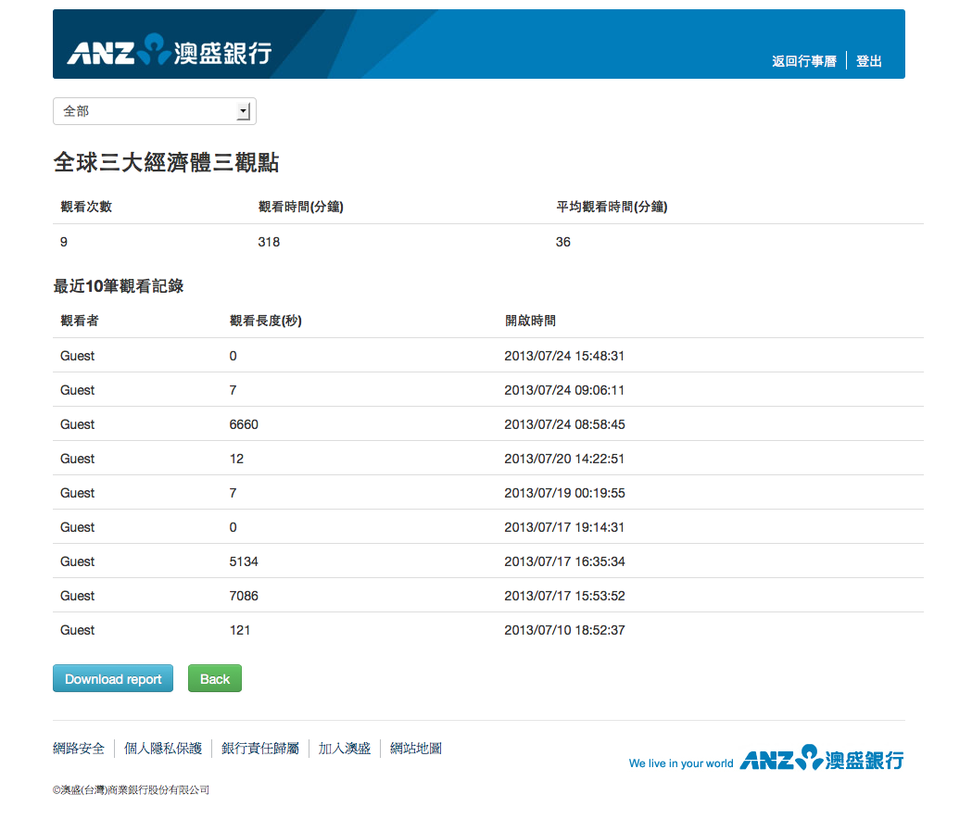

**B**

**A**

A：報告統計資料，包含下拉選單可選擇全部、本月、本週時間範圍，內容包含觀看次數、觀看時間(分鐘)及平均觀看時間(分鐘)。

B：最近10筆觀看紀錄，內容包含觀看者(未設定登入功能皆為Guest)、觀看長度(秒)及開啟時間(格式為YYYY/MM/DD HH:MM:SS)。

Download report按鈕可下載全部的報告資料，內容包含觀看者(未設定登入功能皆為Guest)、觀看長度(秒)及開啟時間(格式為YYYY/MM/DD HH:MM:SS)，檔案為CSV檔案格式。

Back按鈕則是直接返回。

1. 研討會問題列表頁面

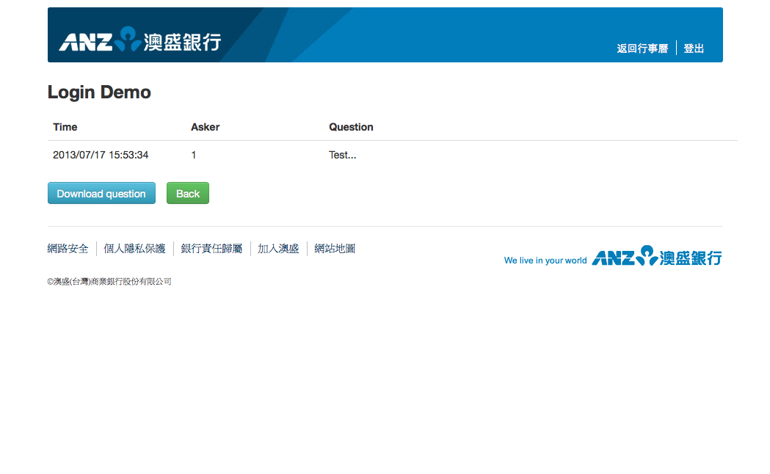

研討會問題列表內容包含Time(格式為YYYY/MM/DD HH:MM:SS)、Asker(未設定登入功能皆為Guest)和Question。

Download question按鈕可下載全部的問題列表，內容包含Time(格式為YYYY/MM/DD HH:MM:SS)、Asker(未設定登入功能皆為Guest)和Question，檔案為CSV檔案格式。

Back按鈕則是直接返回。

# 客戶使用流程

# 透過eDM連結

1. 透過eDM內的連結網址（如下圖所示）直接點擊，連結網址範例：http://anz.tw/ANZSeminar/seminar/watch.do?v=lc1krqh7knvqiidipburvcvg3g。

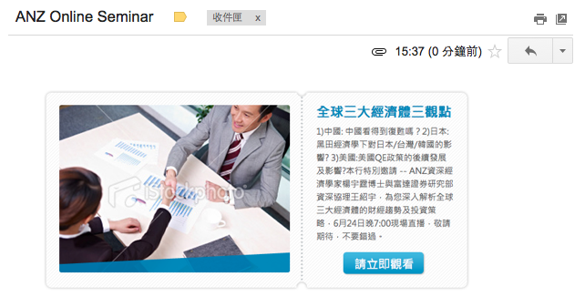

1. 系統會自動開啟預設瀏覽器並連結至該場線上研討會頁面如下圖，影片載入完畢後會自動開始撥放。



# 官網連結

1. 由官網(http://anz.tw)的連結圖示(如下圖所示)直接點擊進入。

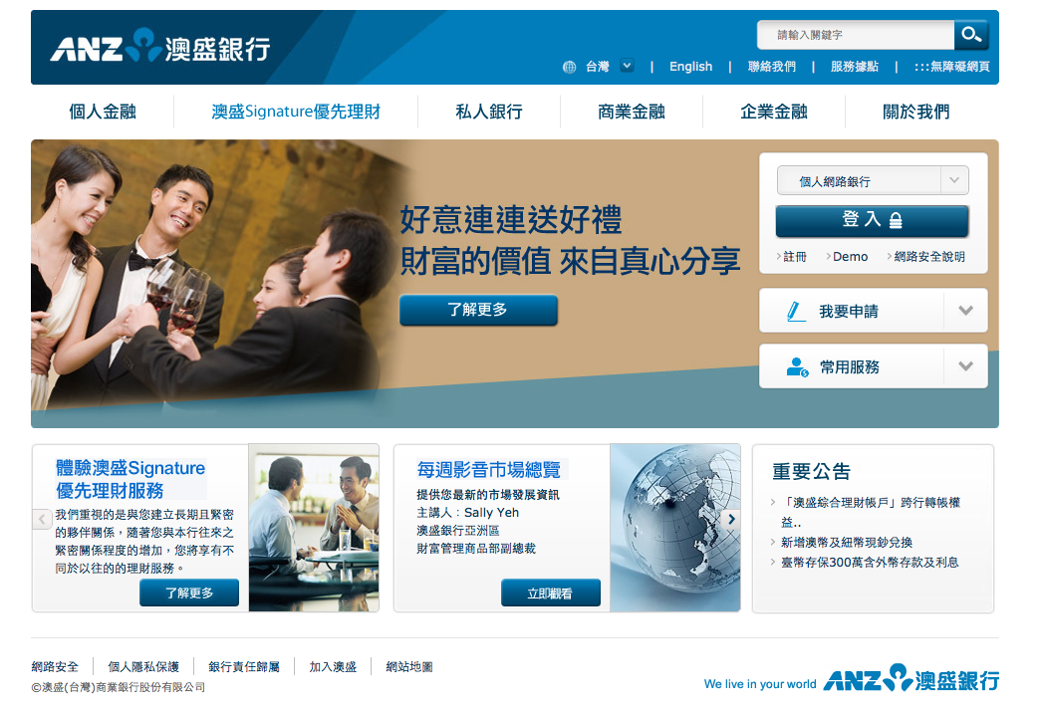

1. 系統開啟行事曆頁面，客戶可選擇Headline研討會或近期講座點選連結。



1. 系統會自動開啟預設瀏覽器並連結至該場線上研討會頁面如下圖，影片載入完畢後會自動開始撥放。



# 客戶登入觀看

1. 若該場研討會設定需驗證身分通過才可觀看，當點選研討會連結後會開啟登入頁面。

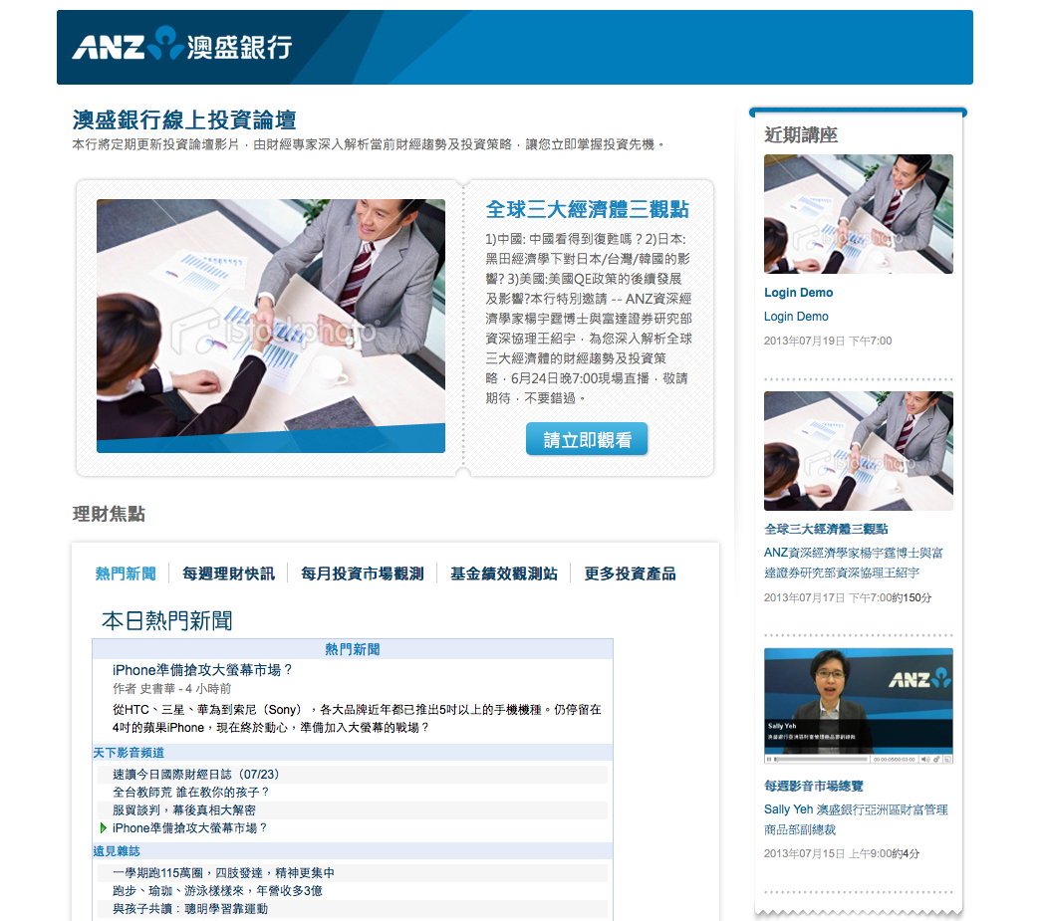

1. 登入頁面如下圖所示，客戶輸入身分證字號(含英文字共10碼，英文不分大小寫)及生日(格式為YYYY/MM/DD)後點選登入，系統會驗證通過則自動導到觀看頁面。



1. 系統會自動開啟預設瀏覽器並連結至該場線上研討會頁面如下圖，影片載入完畢後會自動開始撥放。



# 客戶提問

1. 若該場研討會設定可提問，則在觀看頁面撥放介面下方會出現提出問題按鈕。

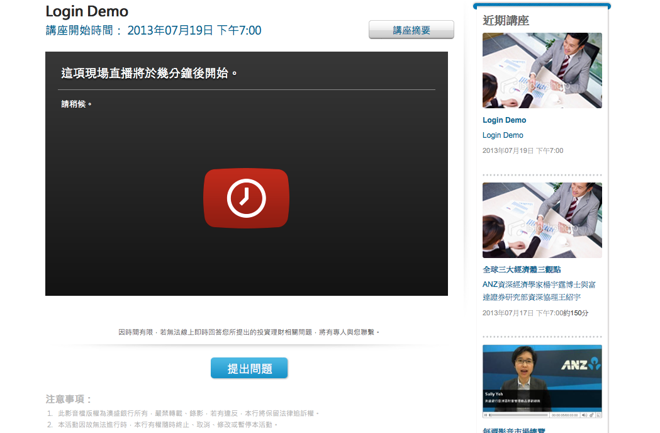

1. 點選提出問題按鈕後，會自動展開出現文字輸入框，輸入完畢點選送出按鈕會自動收合回去。

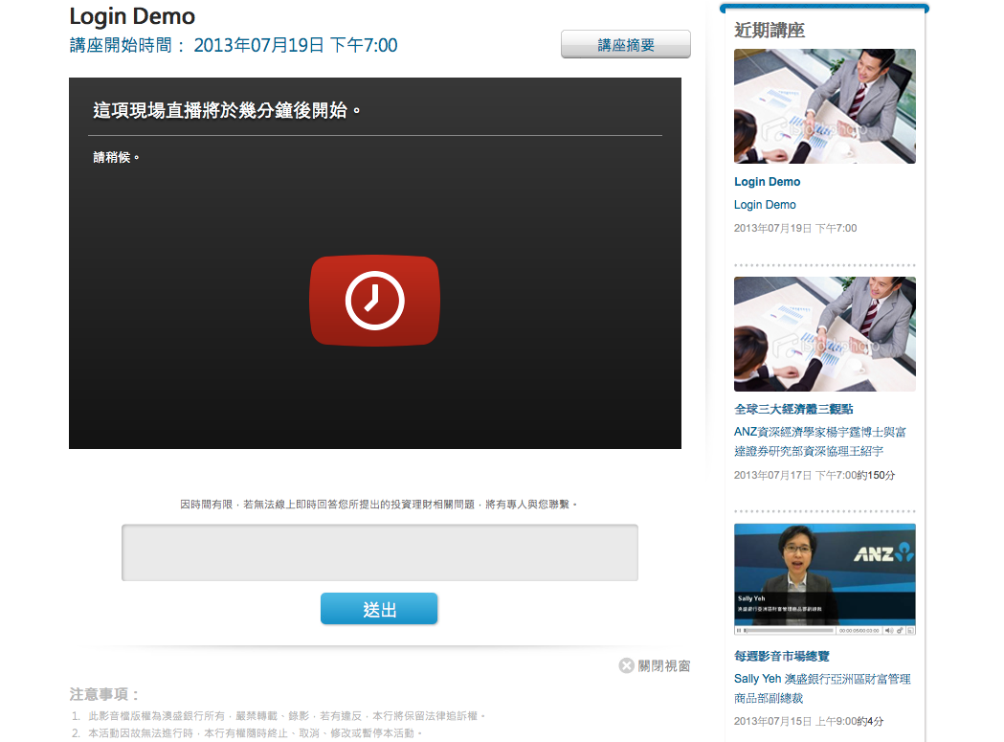

# 線上研討會狀態

1. 當研討會狀態為Live時，在未填入YouTube URL前，進入觀看頁面撥放器會顯示下圖狀態，畫面呈現”這項現場直播將於幾分鐘後開始。請稍後”。

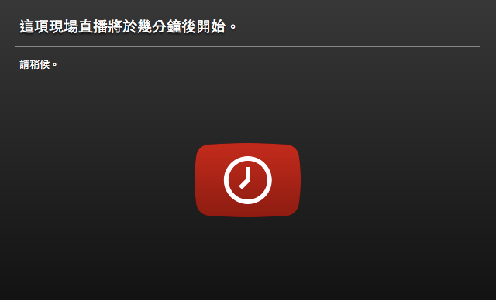

1. 當填入YouTube URL後，線上研討會隨時開始，撥放器會顯示下方狀態，畫面呈現”Please stand by. Starting soon…”。

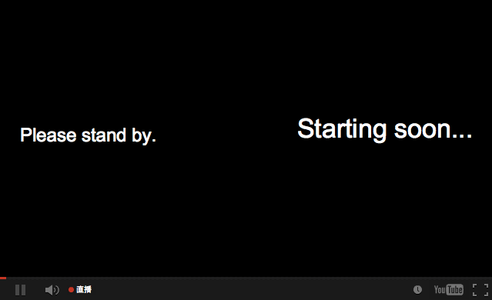

1. 當研討會啟動開始後，撥放器會自動載入視訊串流撥放影片。

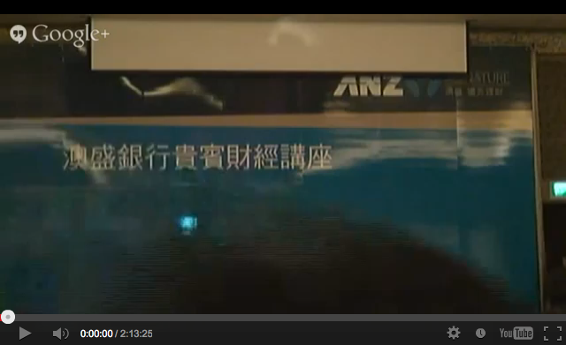

# 管理者使用流程

# 管理者登入

1. 管理者由http://anz.tw/ANZSeminar/admin網址進入到登入頁面。



1. 管理者登入需輸入User ID及Password並經系統驗證成功後自動導向行事曆後台頁面，進行線上研討會維護作業。



# 新增研討會

1. 點選行事曆後台頁面的New按鈕進行研討會新增作業。



1. 填妥研討會新增各項欄位後(*為必選填欄位)，點選Save按鈕儲存完成。



# 啟動線上研討會

1. 啟動瀏覽器在網址列輸入http://www.youtube.com並確認連結至Youtube網站，如下圖所示。點選右上方登入按鈕進行身分驗證。

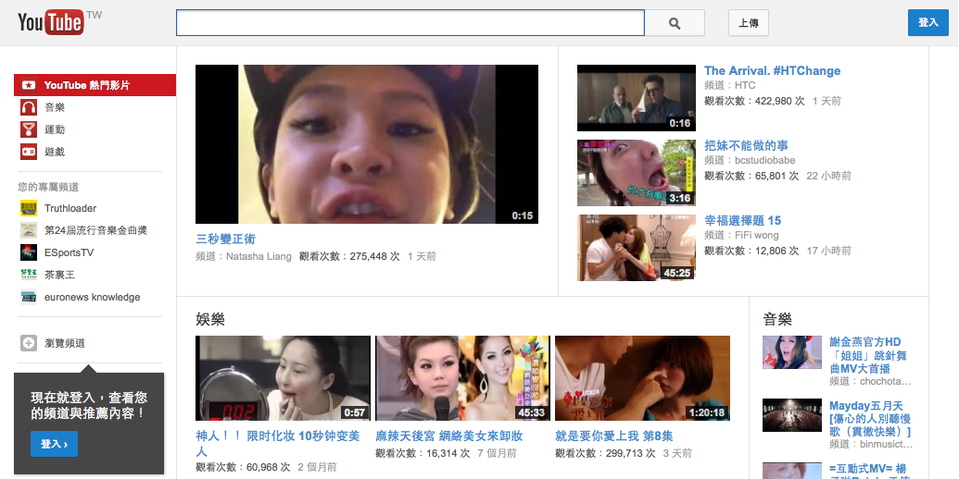

1. 系統轉至登入頁面，輸入電子郵件及密碼後點選登入按鈕，系統進行身分驗證。

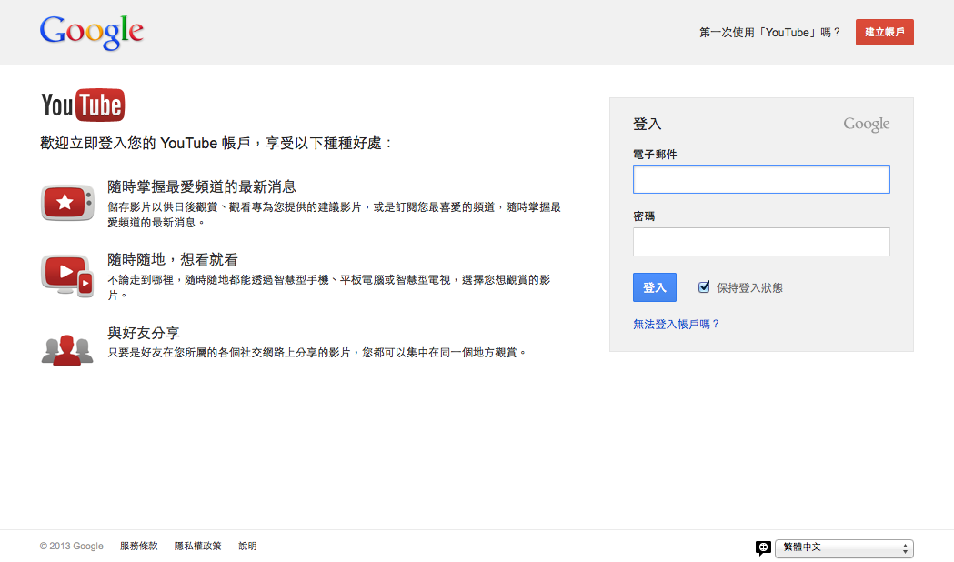

1. 驗證成功後系統轉回Youtube頁面，點選畫面上方中間的上傳按鈕。

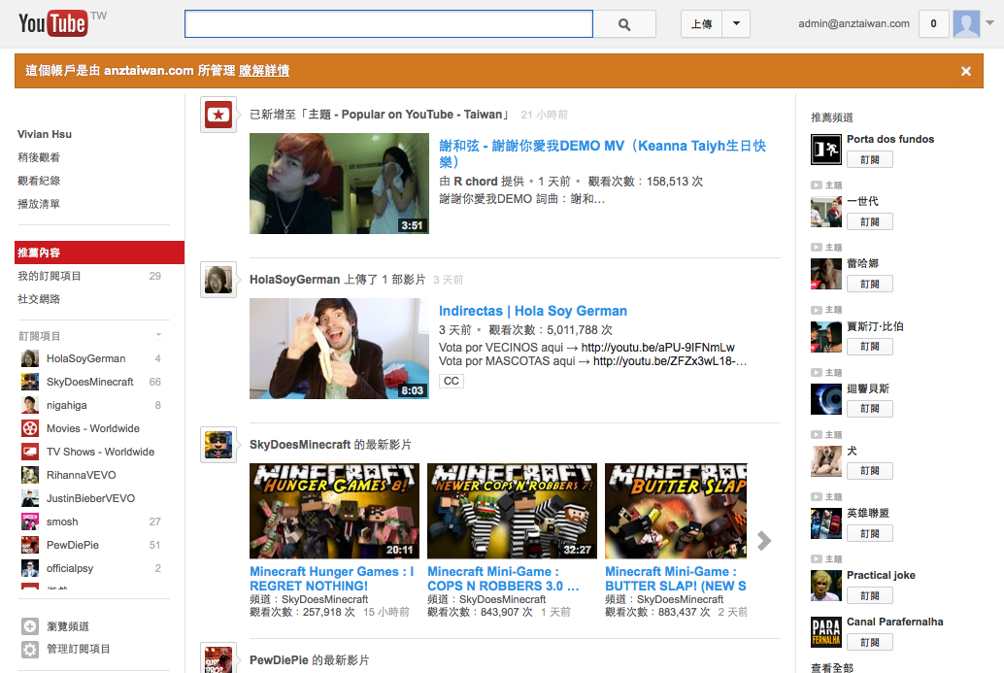

1. 在上傳頁面點選右側的Google+ Hangout直播的播送按鈕。

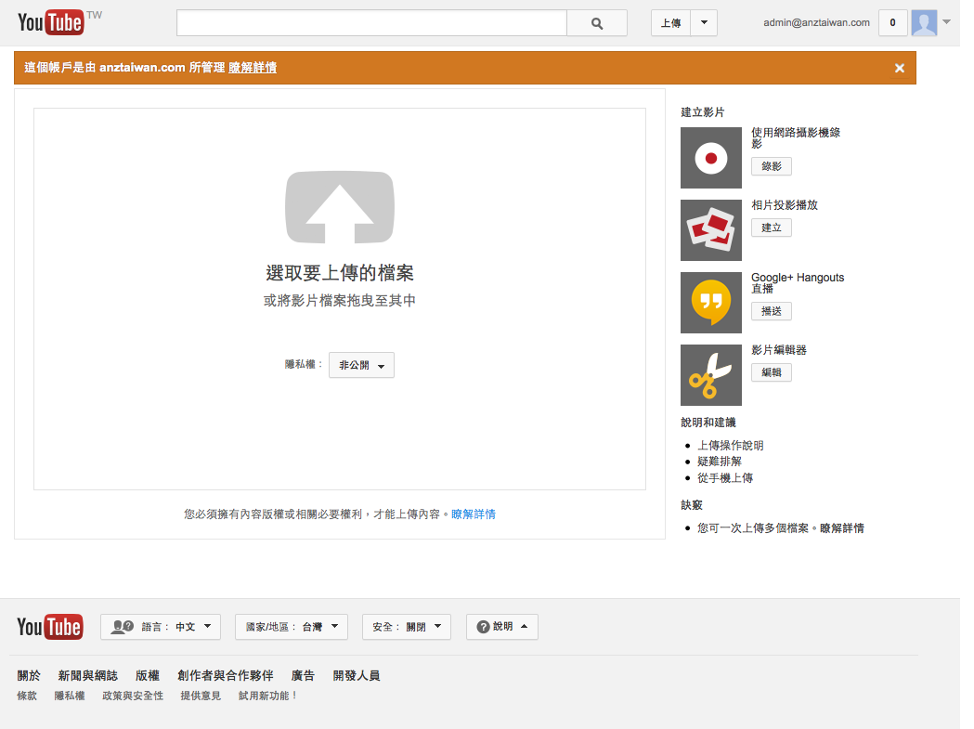

1. 系統會自動開啟Hangouts直播設定畫面，輸入Hangouts直播名稱後點選發起Hangoust直播按鈕。

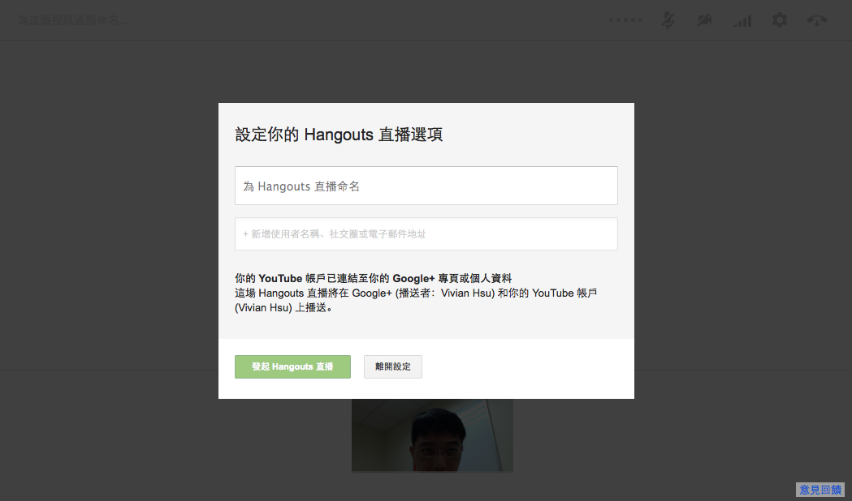

1. 進入到Hangout直播頁面後，點選上方中間的內嵌連結。

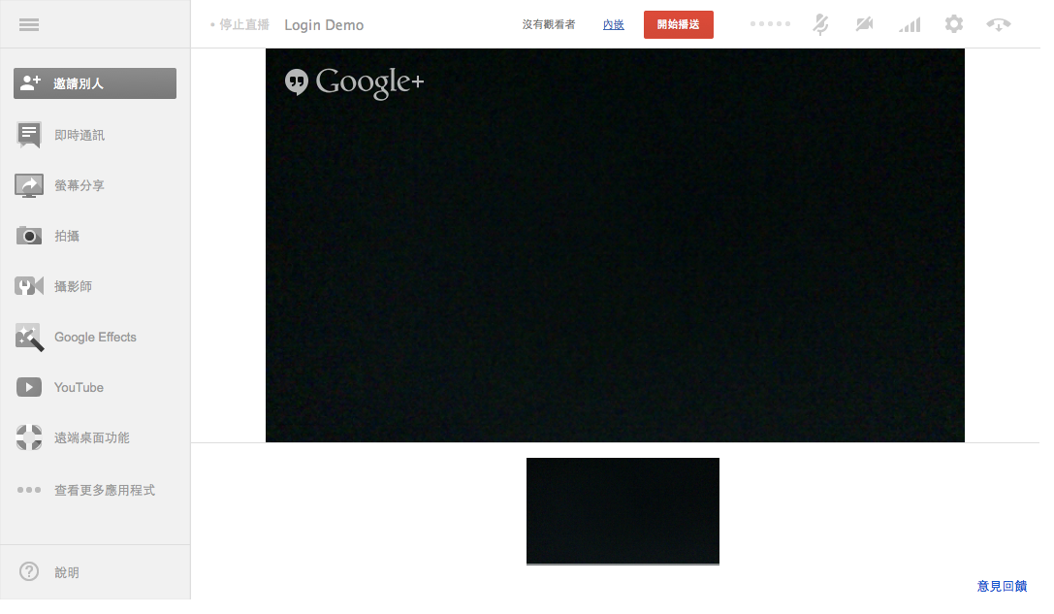

1. 畫面會顯示該次Hangouts直播的網址(網址如http://youtu.be/vu_ZqawfHzA)，請將該網址複製。

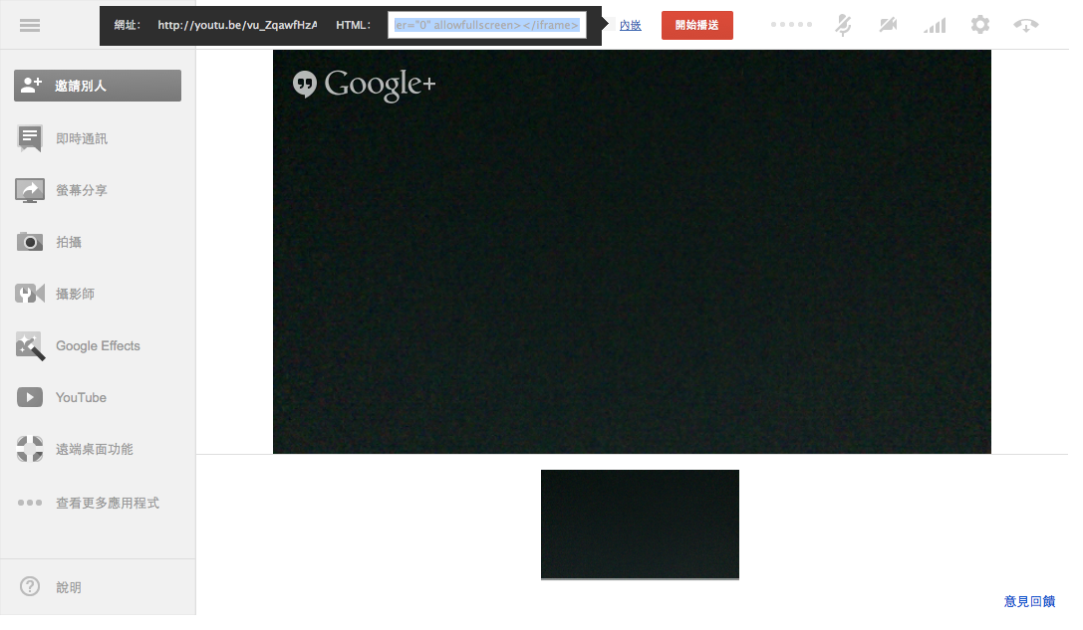

1. 請另開新視窗登入至行事曆管理頁面，點選該場研討會的Revise連結。

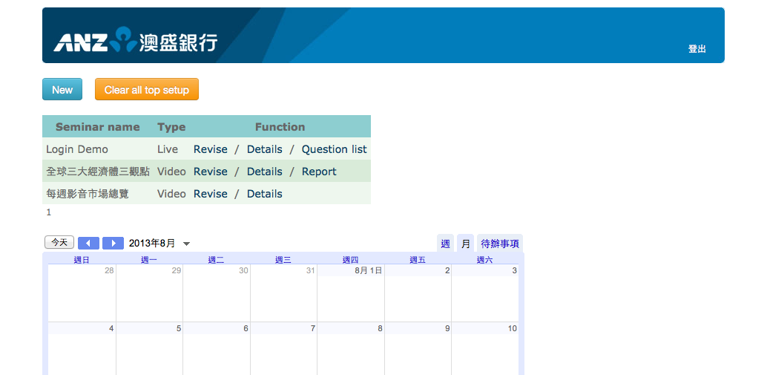

1. 在Live旁的YouTube URL欄位將Hangouts直播網址貼上後點選Save按鈕完成更新。

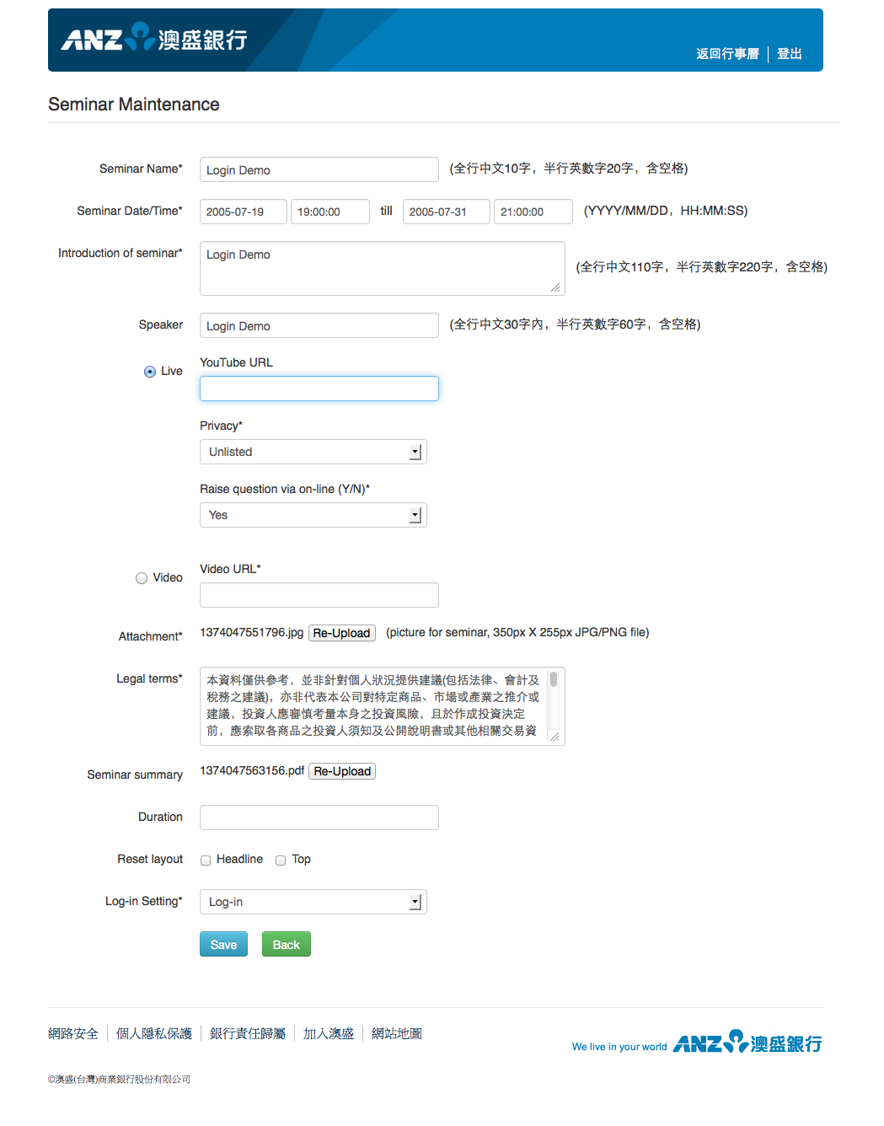

1. 當研討會開始前10秒點選開始播送按鈕。



1. 系統會先彈跳出公開播送警告視窗，點選確定按鈕後，倒數10秒後開始線上直播。

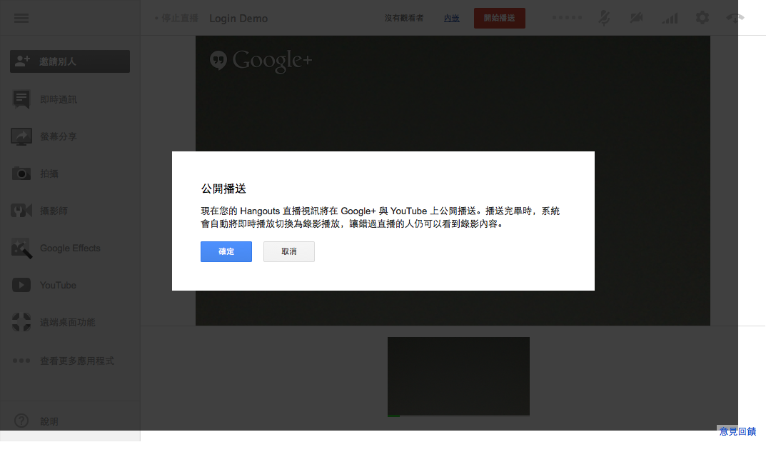

1. 研討會結束後，點選結束播送按鈕結束Hangouts直播。

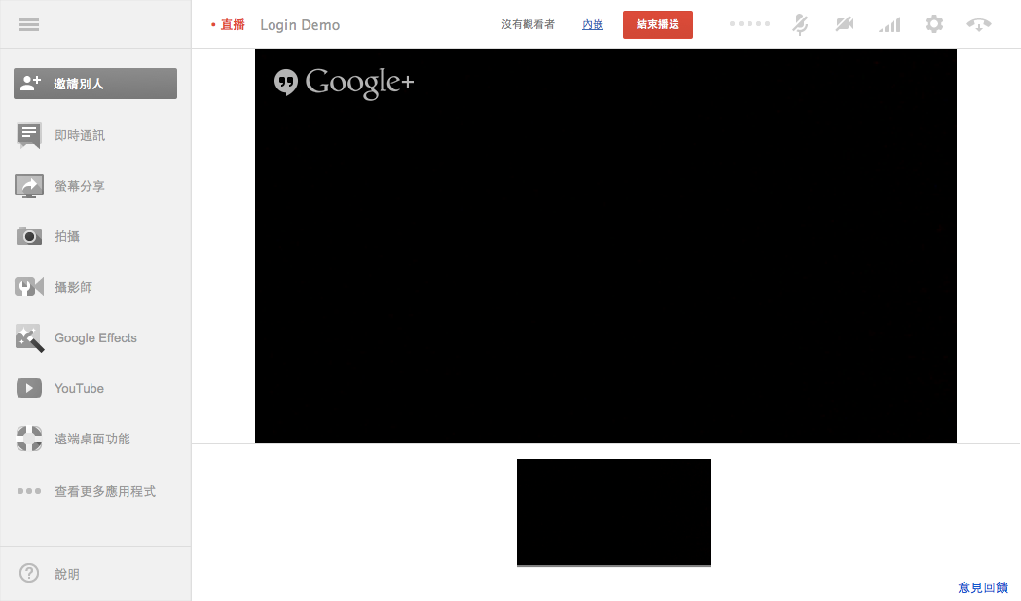

# 邀請其他講者

1. 當線上研討會啟動後，可以點選邀請別人按鈕新增講者加入。

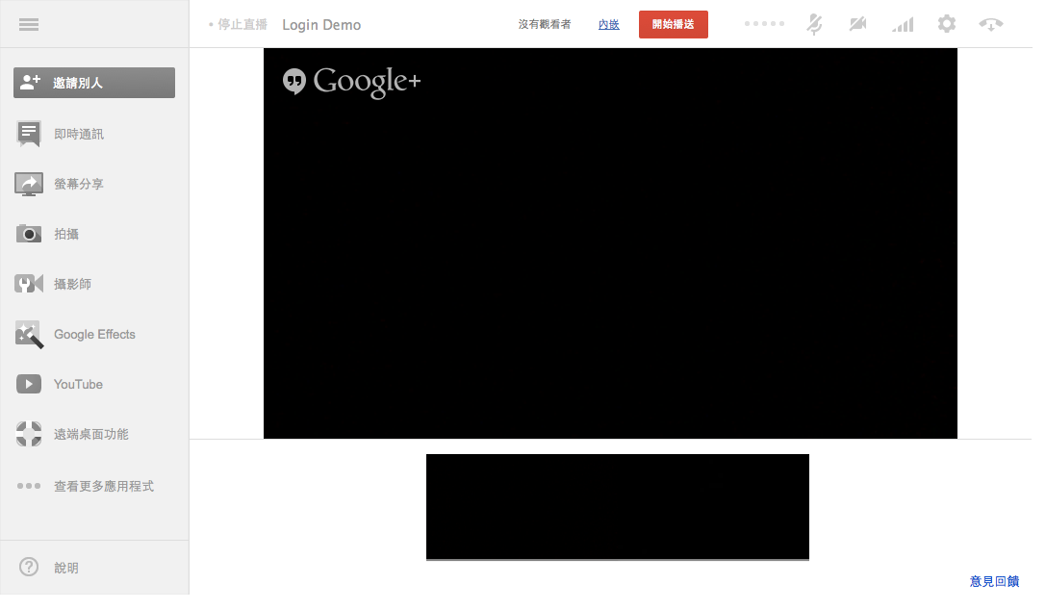

1. 系統開啟新增視訊通話參與者視窗，在輸入欄位填寫講者的Google帳號後點選提交，完成邀請其他講者動作後返回主畫面。

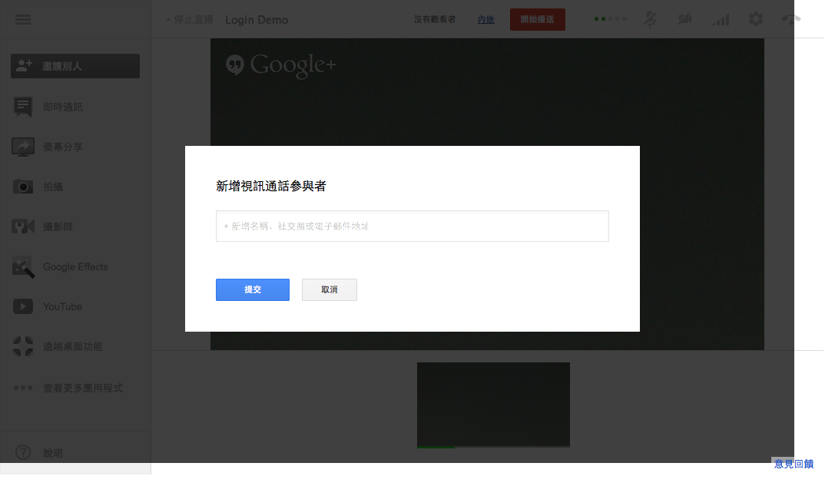

1. 邀請的講者從Gmail登入頁面輸入使用者名稱及密碼完成驗證後登入。

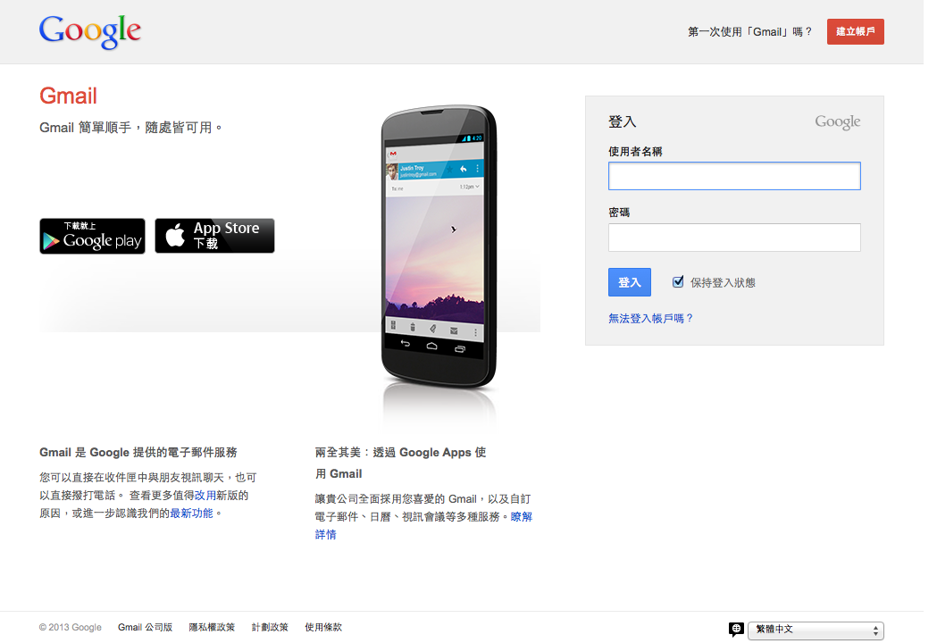

1. 系統會自動轉向Gmail頁面，並且在右下方彈跳出加入視訊通話對話框，點選Hangouts按鈕後開啟。

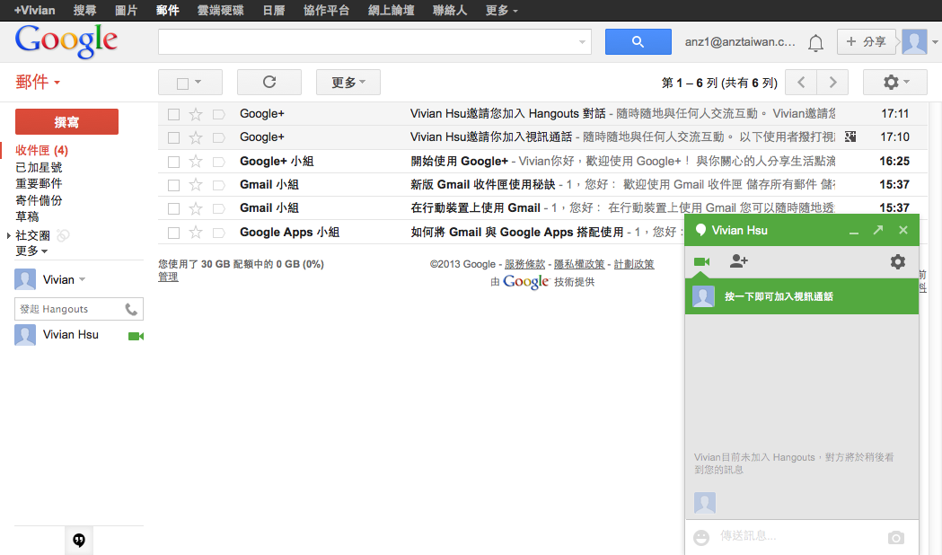

1. 系統會自動開啟Hangouts直播頁面，在下方會顯示目前加入研討會的講者小視窗，完成加入線上研討會。

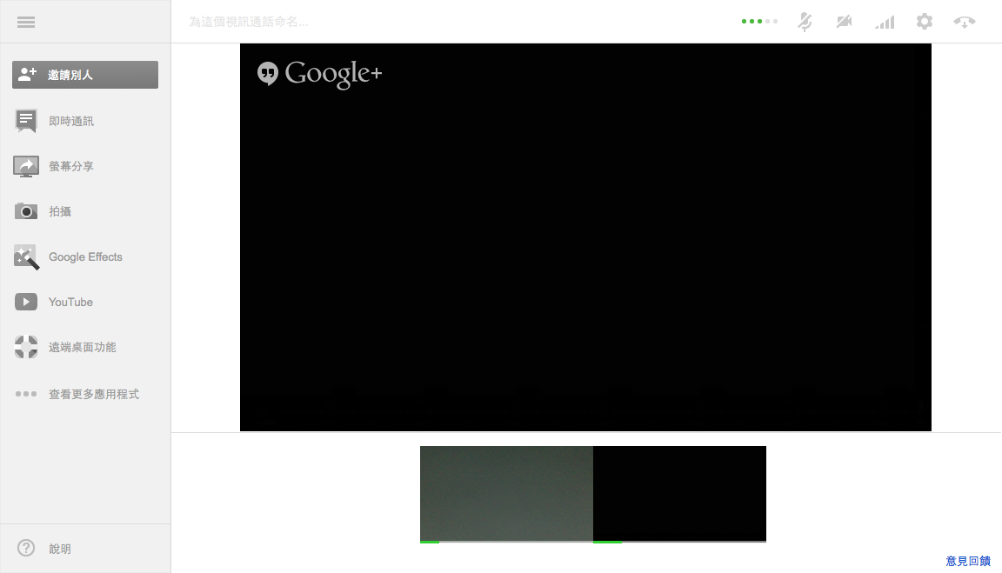

1. 主持人在邀請講者加入後，當講者登入成功，下方會自動加入講者的顯示小視窗表示加入成功。



# 投影片切換

1. 當線上研討會啟動後，可以點選螢幕分享按鈕切換投影片顯示。

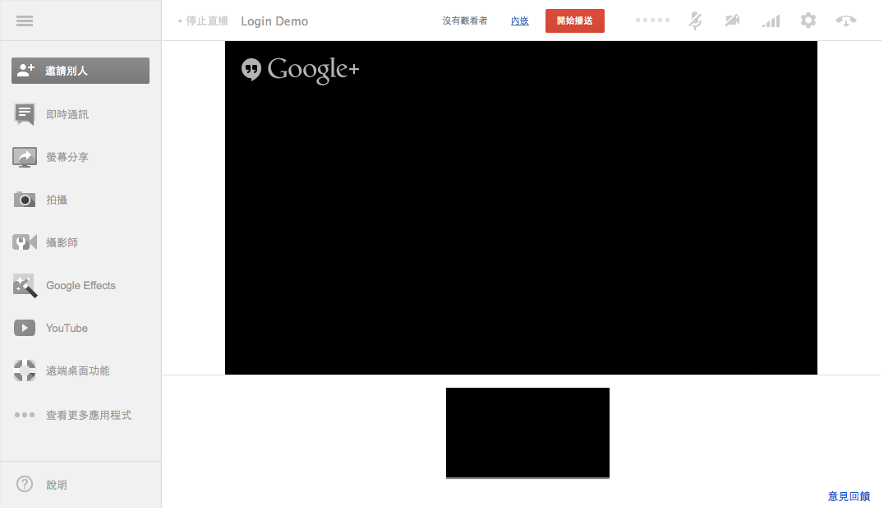

1. 系統會開啟Screenshare for Hangouts設定視窗，請先將投影片檔案開啟，設定視窗會顯示可選擇的分享畫面，確定後點選Start Screenshare按鈕。

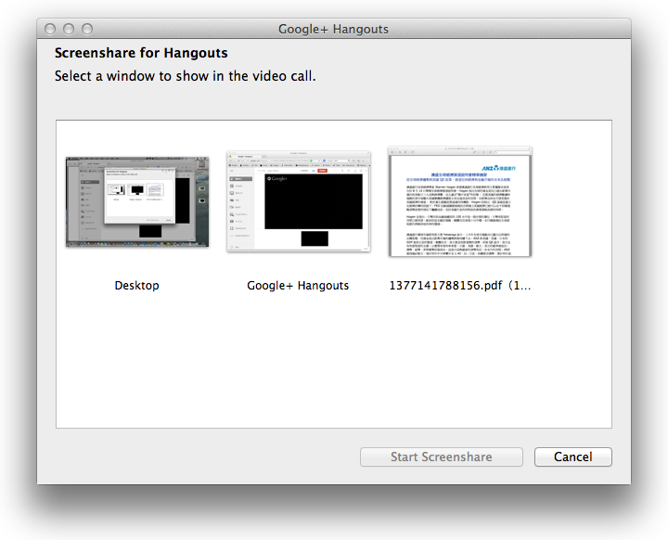

1. 系統會切換到所點選的投影片顯示，取消則再點選螢幕分享按鈕即可。

